HỘI THI: CHUNG TAY XÂY DỰNG MÔI TRƯỜNG THÂN THIỆN.
Hòa trong không khí hướng tới kỷ niệm Ngày Nhà giáo Việt Nam 20/11, ngày 17 tháng 11 năm 2025 Trường Mầm non Chà Cang, huyện Mường Chà, tỉnh Điện Biên đã tổ chức đợt chấm thi môi trường ngoài lớp học tại các điểm trường. Đây là hoạt động có ý nghĩa thiết thực nhằm xây dựng cảnh quan giáo dục xanh – sạch – thân thiện – giàu trải nghiệm, giúp trẻ vùng cao được học tập trong môi trường gần gũi và đầy sáng tạo.
Trong đợt thi năm nay, ba tiêu chí nổi bật được nhà trường tập trung đánh giá gồm: Góc thiên nhiên – Chợ quê – Góc thư viện mở. Đây cũng là những không gian trọng tâm trong hoạt động trải nghiệm dành cho trẻ ở mỗi điểm trường.
Góc thiên nhiên được các điểm bản chăm chút đầy màu sắc với vườn rau nhỏ, bồn hoa, những chậu cây tái chế từ chai nhựa, lốp xe cũ… Nhiều điểm trường còn thiết kế lối đi sinh thái bằng sỏi, khu chăm sóc cây xanh cho trẻ. Không chỉ tạo cảnh quan, những góc thiên nhiên này còn trở thành nơi trẻ học cách gieo hạt, tưới cây, quan sát sự phát triển của lá non – những bài học đầu đời vô cùng sinh động.
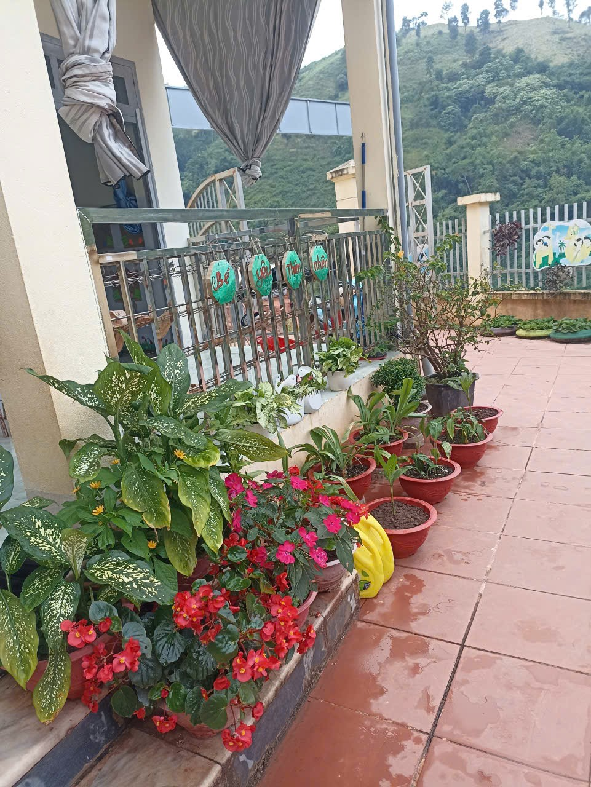
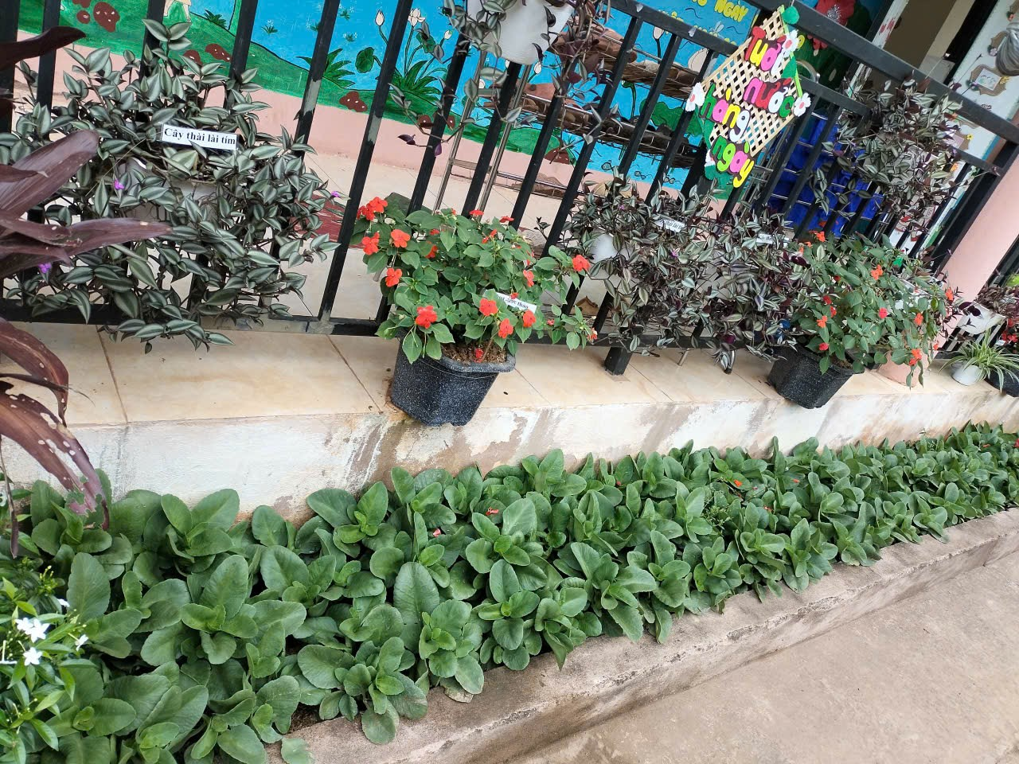

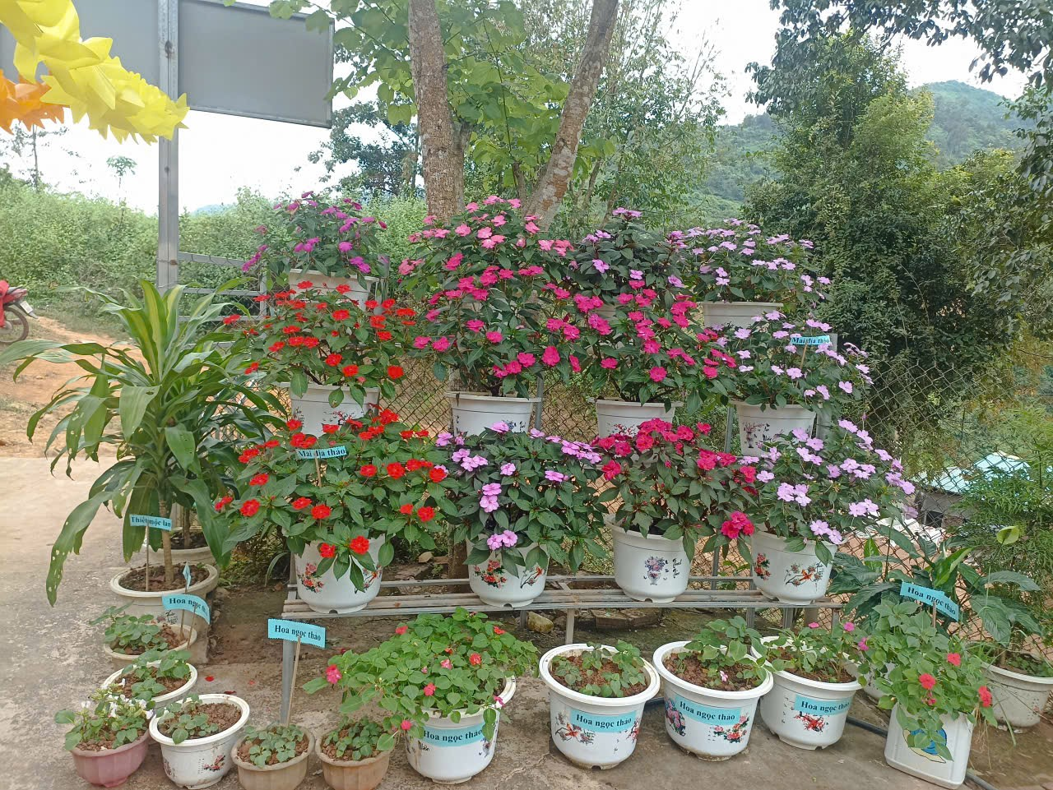
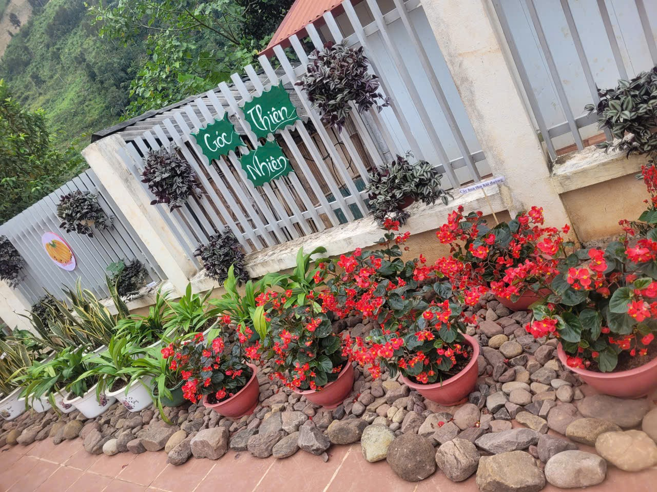

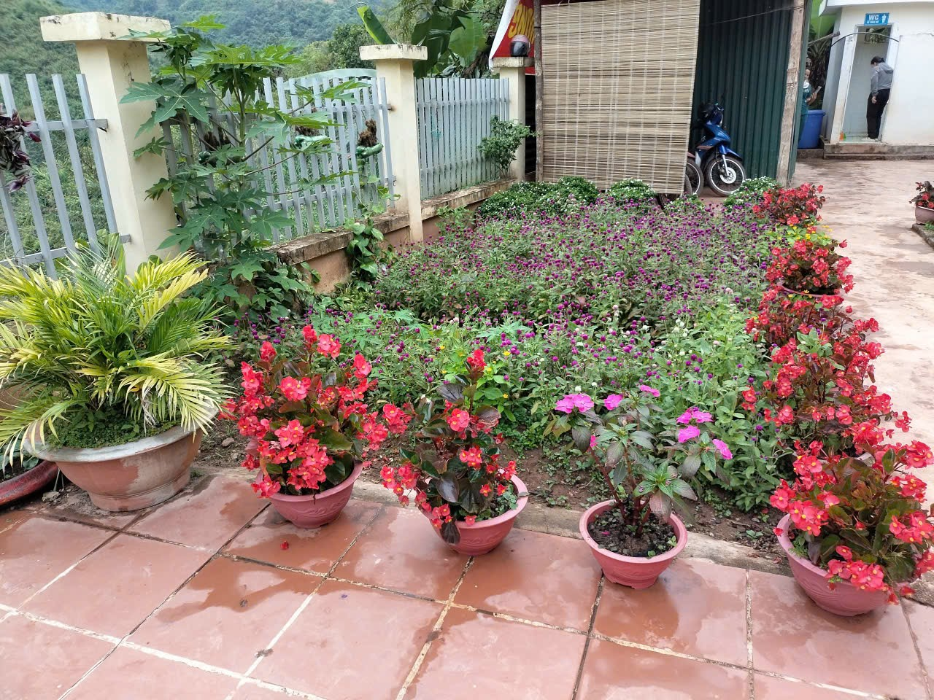
Hình ảnh góc thiên nhiên 1 số điểm trường
Không gian “Chợ quê” – nét văn hóa đặc trưng miền núi Tây Bắc – được tái hiện mộc mạc nhưng gần gũi: những sạp hàng bằng tre nứa, giỏ thổ cẩm, rau củ địa phương, đồ chơi dân gian… Các cô giáo cùng phụ huynh tận dụng nguyên vật liệu sẵn có để xây dựng khu chợ thân thiện, giúp trẻ được hóa thân vào các vai chơi, trải nghiệm mua – bán, giao tiếp bằng tiếng mẹ đẻ và tiếng Việt, từ đó phát triển kỹ năng xã hội.
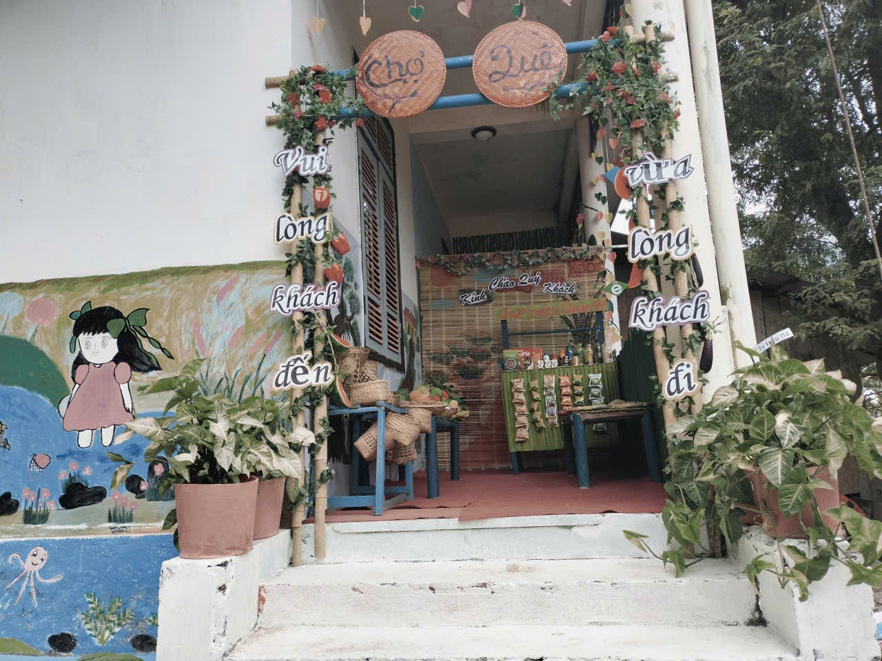

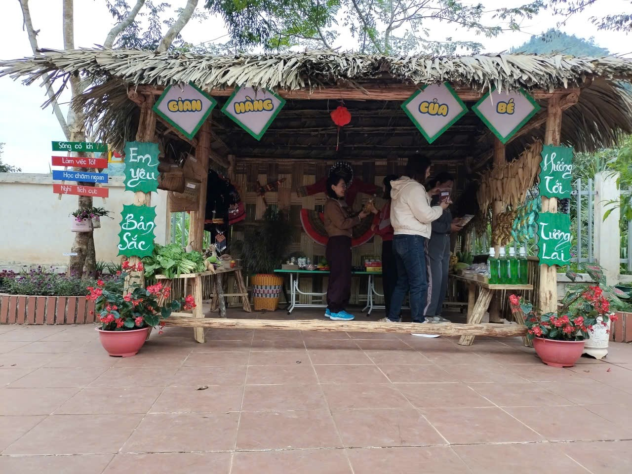
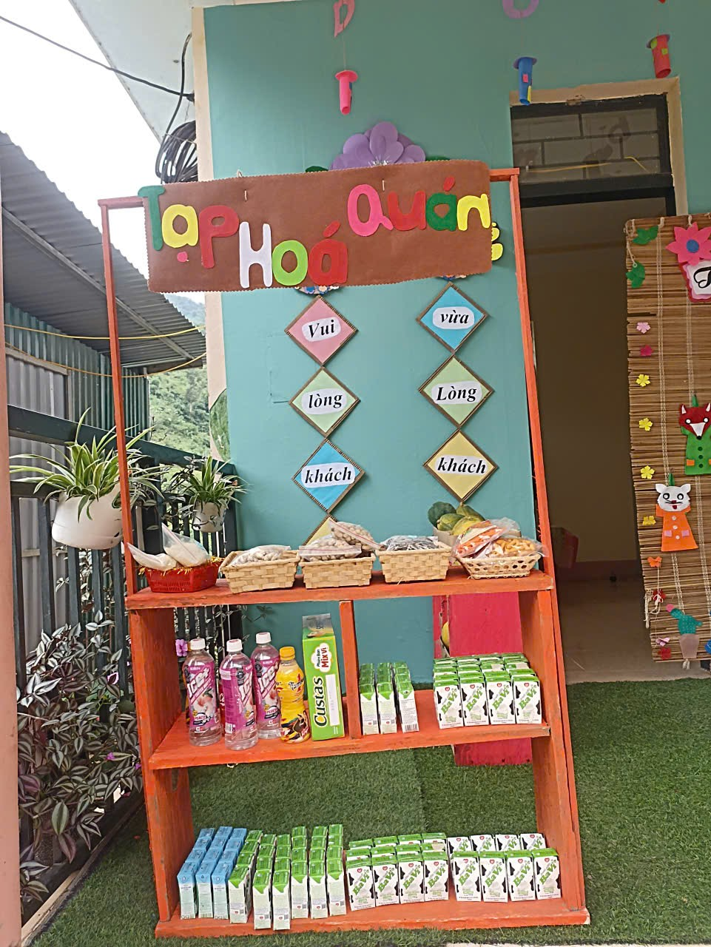
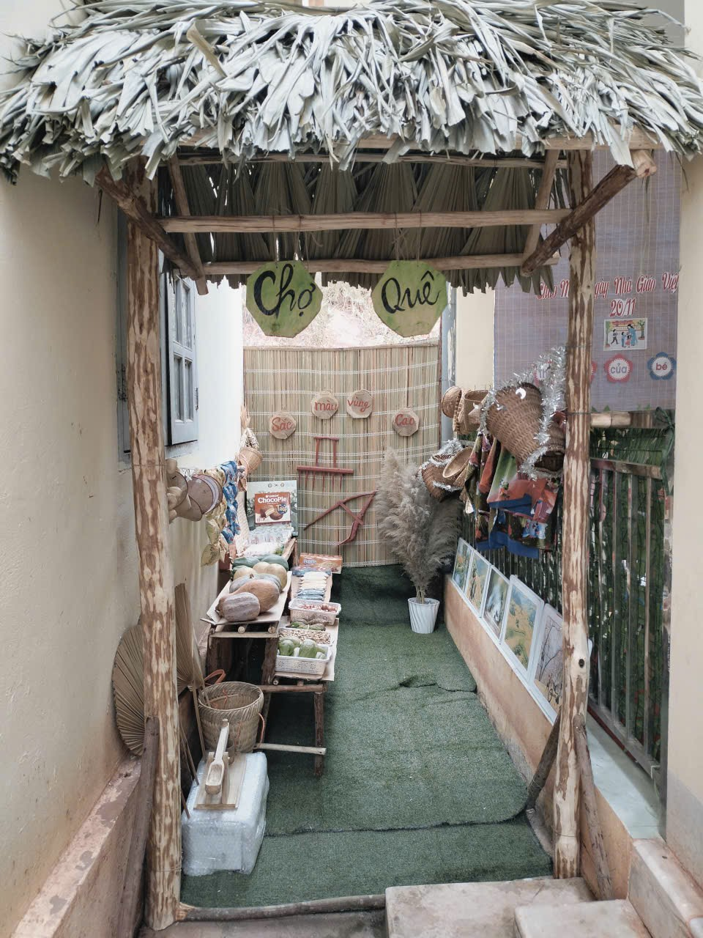
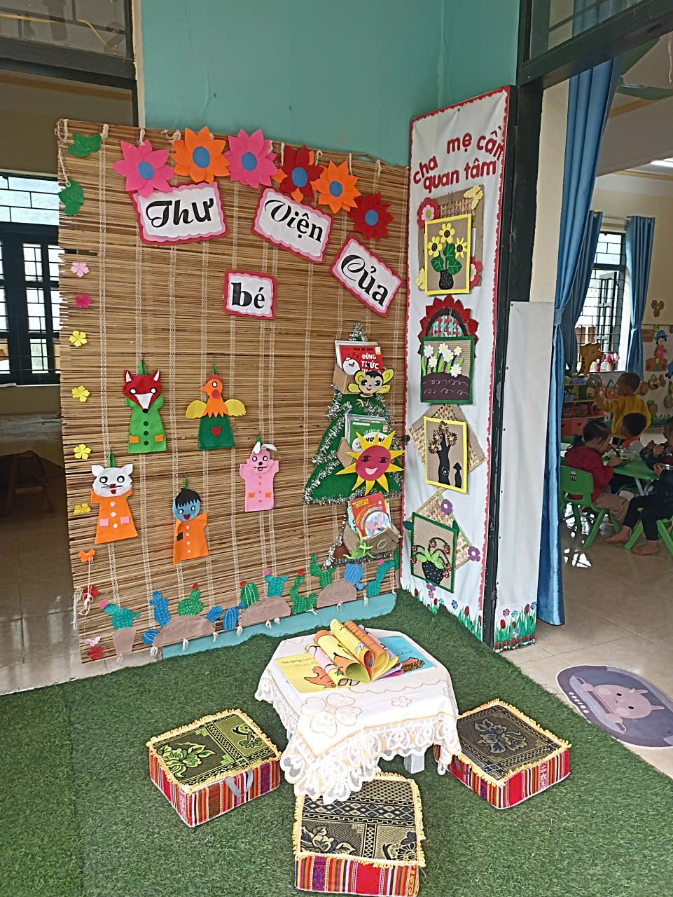

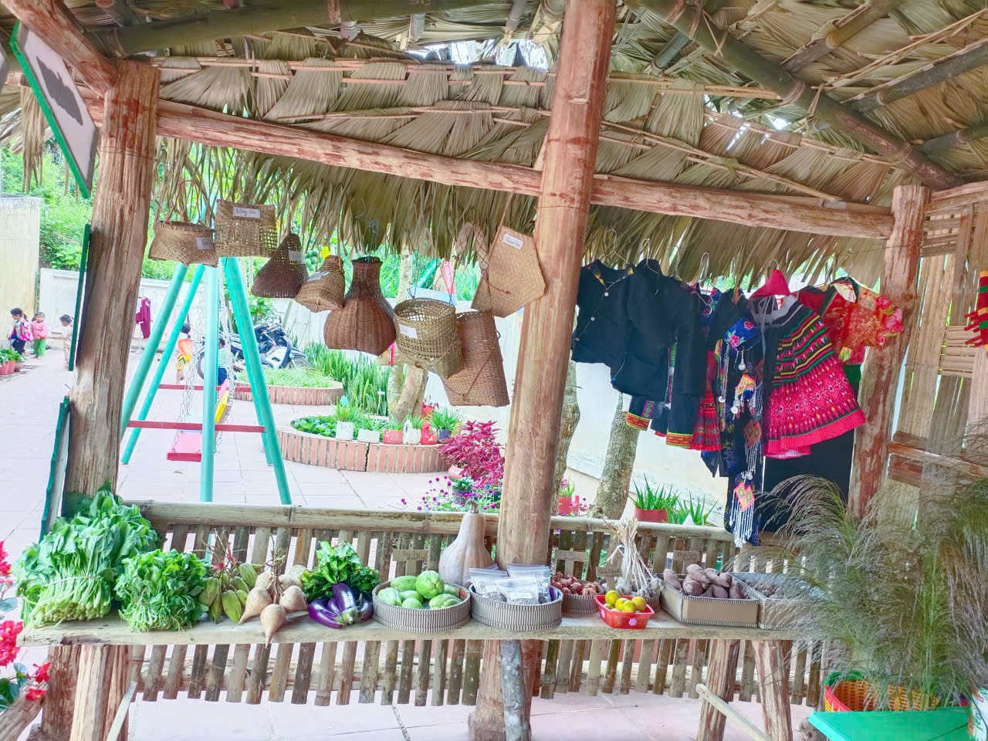
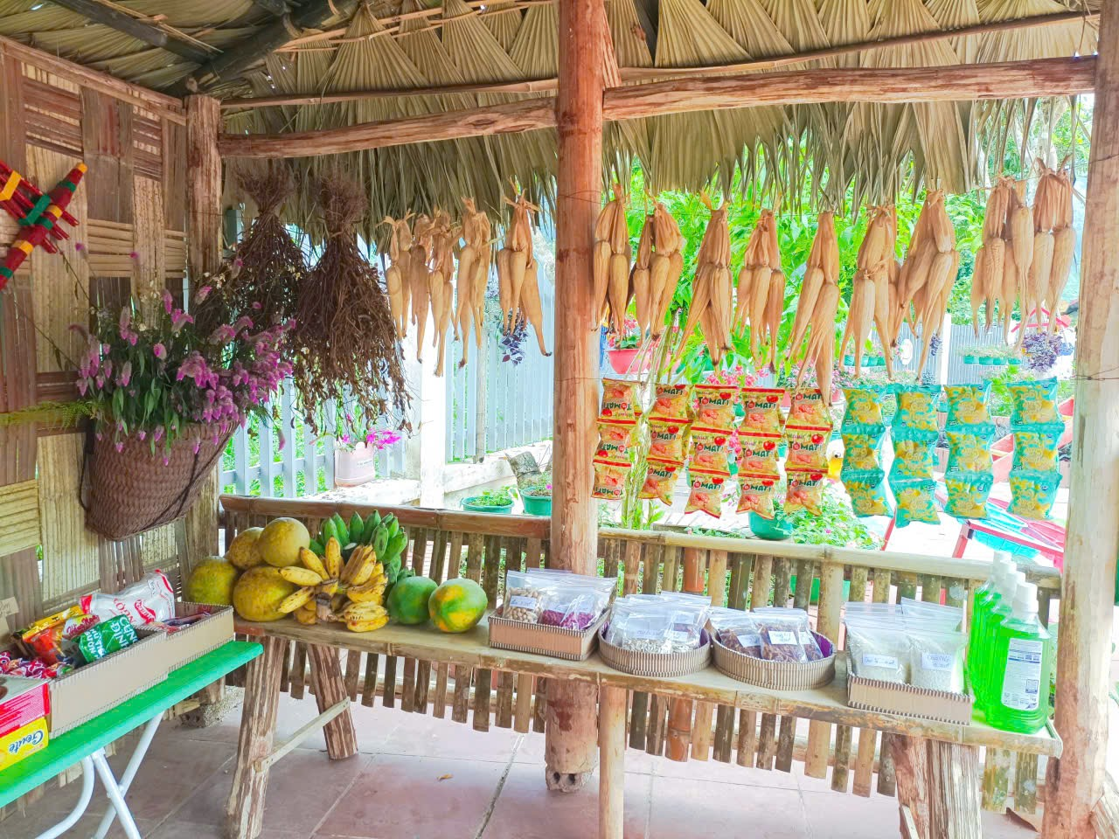
Hình ảnh chợ quê 1 số điểm trường
Góc thư viện mở là điểm nhấn ấm áp trong không gian trường lớp. Những giá sách nhỏ bằng gỗ, bộ truyện tranh, sách tranh song ngữ, thảm ngồi và gối ôm được bố trí hợp lý, tạo không gian đọc sách đầy cảm hứng. Ở nhiều điểm bản, góc thư viện được đặt hướng ra khoảng sân rộng, gắn liền với ánh sáng tự nhiên, giúp trẻ thoải mái “đọc – xem – kể” theo khả năng. Đây cũng là nơi giáo viên tổ chức giờ kể chuyện, giở sách tranh, kích thích ngôn ngữ và tư duy của trẻ dân tộc H’Mông, Thái.

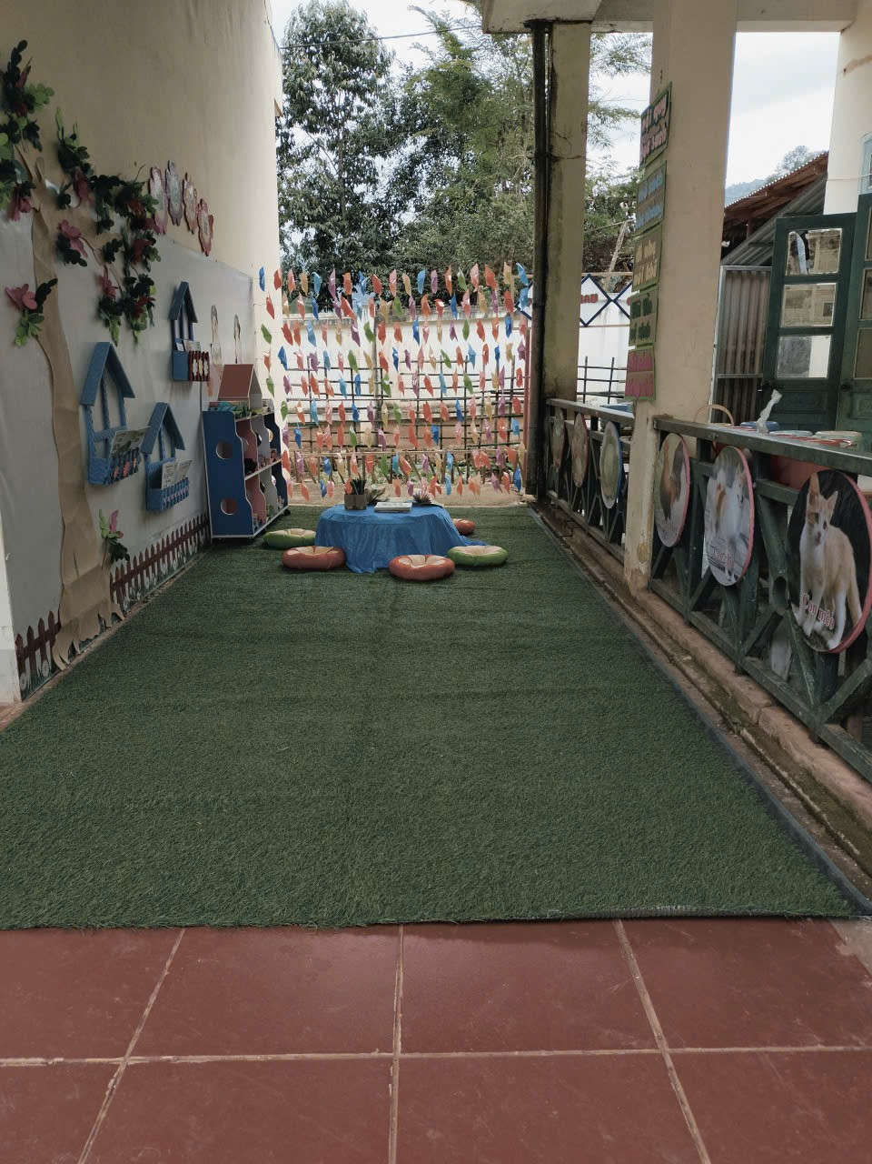

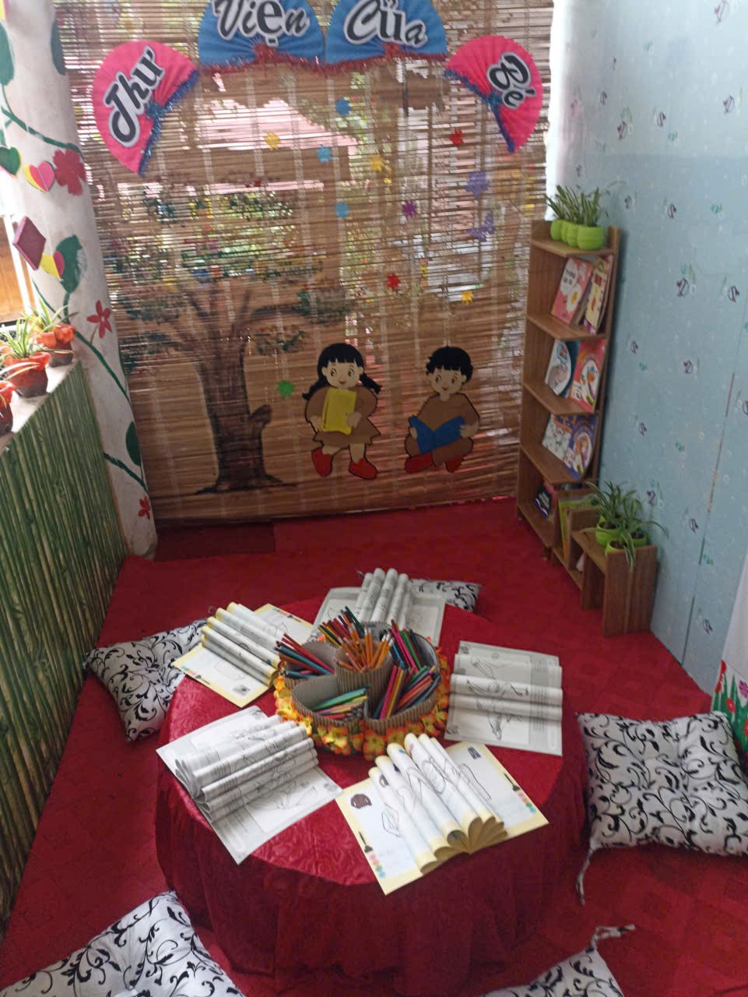
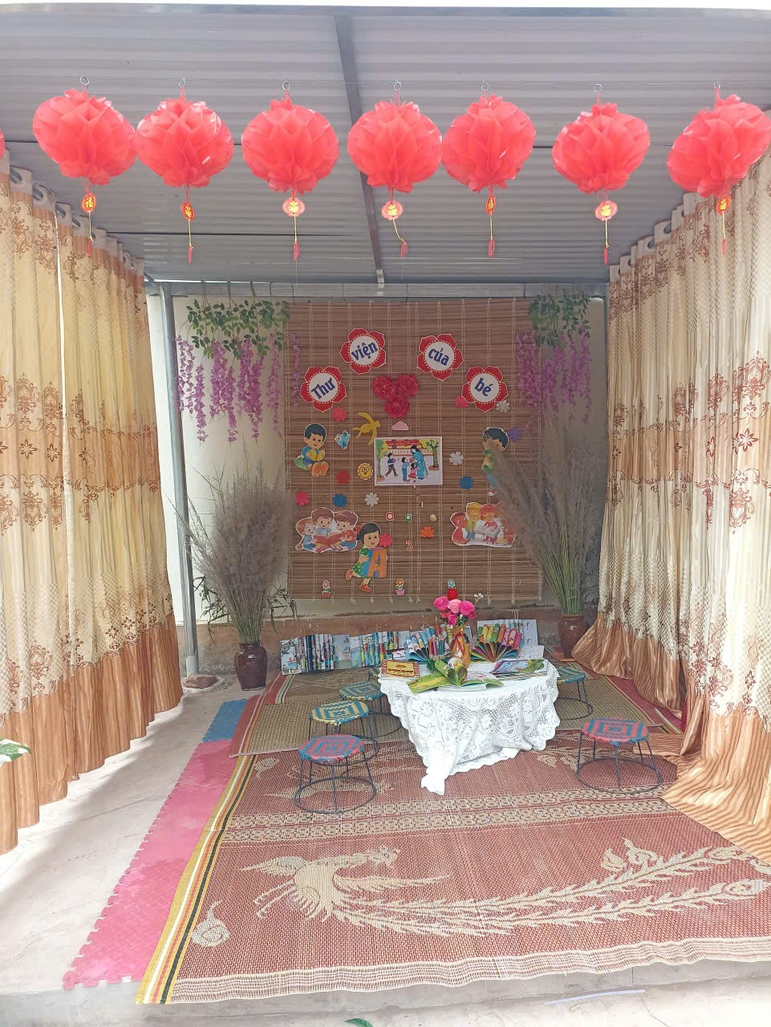

Hình ảnh góc thư viện 1 số điểm trường

Qua quá trình chấm thi, đoàn công tác ghi nhận sự cố gắng vượt khó của giáo viên tại các điểm bản xa xôi. Mặc dù điều kiện còn hạn chế, các cô vẫn đầy tâm huyết, sáng tạo trong từng chi tiết nhỏ, từ cách sắp xếp vật liệu đến việc kết hợp văn hóa địa phương vào môi trường giáo dục. Phụ huynh cũng tích cực tham gia cùng nhà trường, góp công, góp sức để xây dựng một không gian học tập đẹp mắt và an toàn cho con em mình. Kết quả hội thi gồm: 1 giải nhất, 1 giải nhì, 2 giải ba và 2 giải khuyến khích.
Hoạt động chấm thi môi trường ngoài lớp học không chỉ là phong trào thi đua, mà còn là dịp khẳng định tình yêu nghề, lòng tận tâm và nỗ lực của tập thể Trường Mầm non Chà Cang. Những góc thiên nhiên tươi xanh, chợ quê rộn ràng, góc thư viện ấm áp đã trở thành món quà tinh thần ý nghĩa, chào mừng ngày 20/11 và tiếp thêm động lực cho hành trình giáo dục trẻ vùng cao.

